附件2
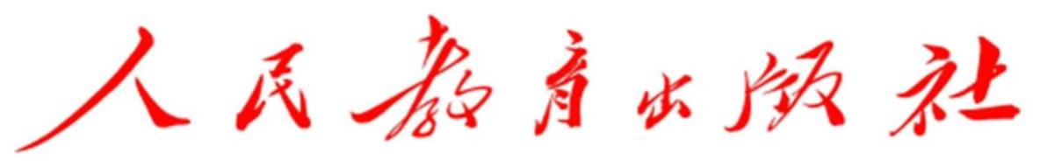

关于举办“第六届人民教育出版社课程教材
研究所实验基地交流研讨会”的通知

为贯彻落实党的二十大精神，落实立德树人根本任务，研究指向核心素养培养的课程教学，举办第六届人民教育出版社课程教材研究所实验基地交流研讨会。现将有关事项通知如下。
一、会议主题
2022 年 3 月，义务教育课程方案和各学科课程标准发布，本届交流会将紧密围绕新课标最新理念及课程教材的最新改革要求开展，会议主题确定为“新课标 新理念 新实践”。
二、会议时间
5 月 11—13 日，11 日（周四）全天报到，13 日（周六）离会
三、会议地点
重庆两江新区
四、会议组织
主办单位：人民教育出版社 课程教材研究所
承办单位：重庆两江新区教育局、重庆两江新区教育发展研究院
支持单位：重庆市教育科学研究院、重庆出版集团
五、参会人员
1.特邀专家及展示课授课教师。人民教育出版社课程教材研究所实验基地管理人员、教研人员、骨干教师。
2.重庆市教育科学研究院领导及教研人员，重庆两江新区教育局领导、教育发展研究院领导及教研人员、各中小学分管教学或科研校领导、名师工作室主持人及骨干教师等。
六、活动内容
专家报告，交流报告，展示课及专家点评
七、其他事项
不收取会务费，参会人员住宿和差旅费用自行承担，不提供接送机或接送站服务。12 日中午和晚上由会议提供免费工作餐，可协助安排住宿。在会议地点附近有 600 元/间、220 元/间两档价位的酒店（含早餐）供选择。会议报到事项另行通知。
每个实验基地1 名基地管理人员和不超过5 名骨干教师（教研人员）参会。参会回执请以实验基地为单位（不受理个人报名）于4 月 21 日（周五）前发送至：1075142871@qq.com。
人民教育出版社课程教材研究所联系人：韦玲 010-8758571
重庆两江新区联系人：刘红梅13452902068
会务联系人：杨祺翀 18595242825
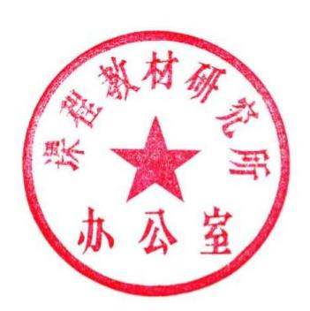
人民教育出版社 课程教材研究所
2023 年 4 月 14 日

